1. Foundry 栏目里，现在是点击右侧+号才能展开，最好是点击这个整块蓝色区域都可以展开，更方便一些。

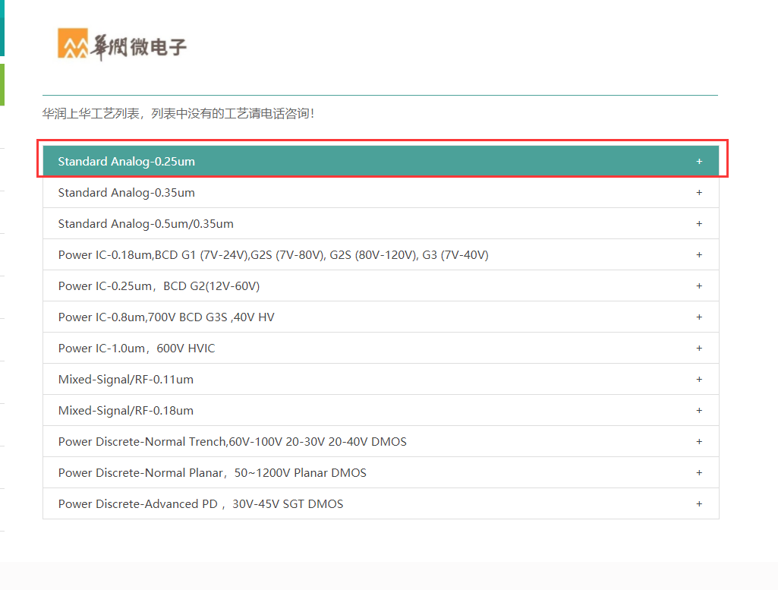

1. 我测试发现Foundry栏目里的内容，比如我删除之后，在回收站里了，但是实际前端还是展示该已删除的文件。你可以测试看下。
2. 测试分析 >共享设备 这个栏目里排序，现在是数字越大越靠后，可以改下排序，因为Foundry里面是数字越大越靠前，我们这个也改成数字越大越靠前，统一一下。
3. <https://www.jsic-tech.com/gxpodetail176.html>在详情页里，在技术指标文字旁边应该有个查看技术资料，点击之后是一个文档。需要加下这个功能。

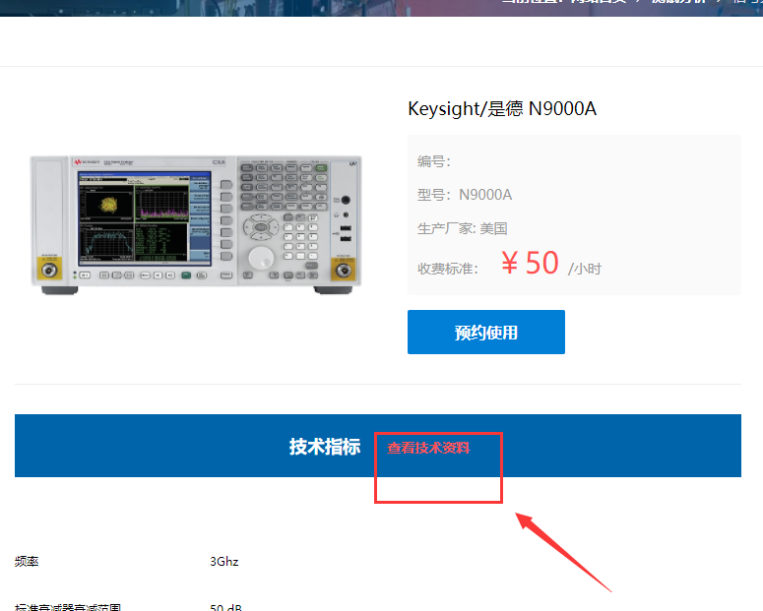

1. 测试分析下面有5个子分类，但是现在点击测试分析，自动跳转到共享设备，这样就导致我没有办法看到别的类别，这个你看下应该怎么解决。
2. 服务列表 >IP/SoC服务 >IP复用 这个栏目也做个排序功能，数字越大越靠前。